Выборы депутатов Екатеринбургской городской Думы седьмого созыва состоялись в Екатеринбурге 9 сентября 2018 года.

Депутаты
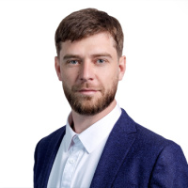 | Альшевских Александр Андреевич
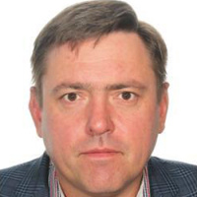 | Бондарев Илья Эдуардович
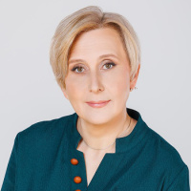 | Бондаренко Елена Вениаминовна
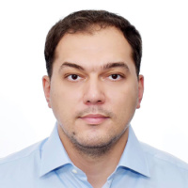 | Вахрушев Николай Михайлович
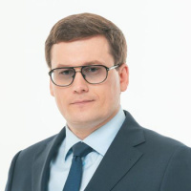 | Вечкензин Михаил Валерьевич
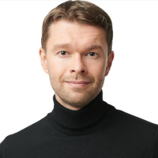 | Вихарев Алексей Андреевич
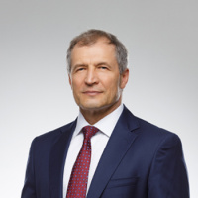 | Володин Игорь Валерьевич
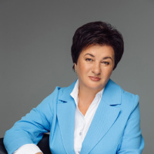 | Вяткина Татьяна Олеговна
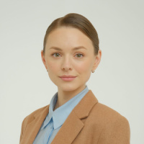 | Гурарий Анна Дмитриевна
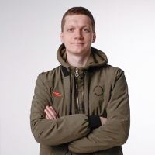 | Жуков Тимофей Романович
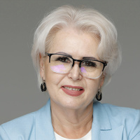 | Журавлева Александра Викторовна
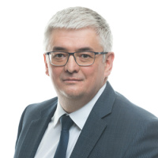 | Зиганшин Артур Рашидович
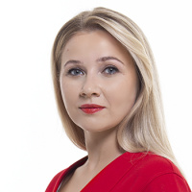 | Ивачева Виктория Михайловна
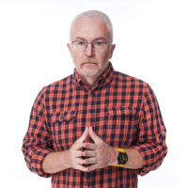 | Киселёв Константин Викторович
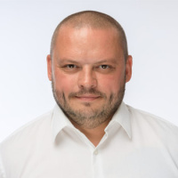 | Киселев Станислав Александрович
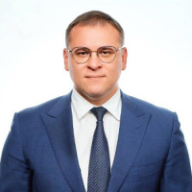 | Козлов Сергей Николаевич
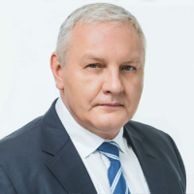 | Колесников Александр Евгеньевич
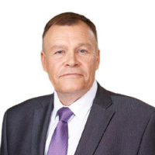 | Крицкий Владимир Павлович
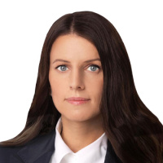 | Лещенко Ксения Игоревна
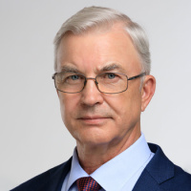 | Матвеев Михаил Никитович
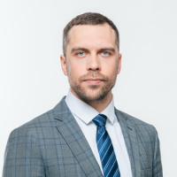 | Мещеряков Алексей Алексеевич
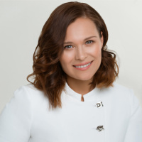 | Немец Анастасия Сергеевна
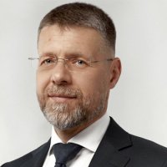 | Николаев Дмитрий Юрьевич
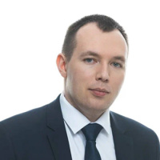 | Овчинников Владислав Игоревич
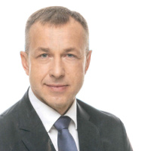 | Павленко Сергей Александрович
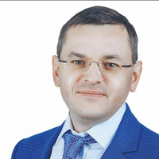 | Пустозеров Павел Александрович
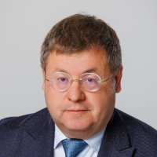 | Сергин Дмитрий Рифович
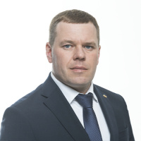 | Смирнов Алексей Николаевич
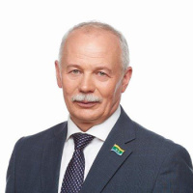 | Сомиков Виктор Александрович
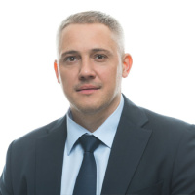 | Сторожилов Дмитрий Анатольевич
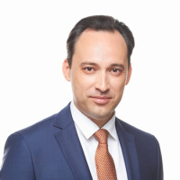 | Хаванцев Денис Анатольевич
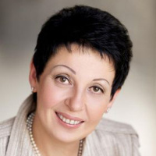 | Харитонова Марина Павловна
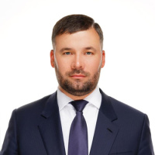 | Чачин Виталий Витальевич
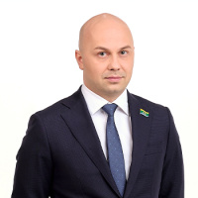 | Швалёв Антон Александрович
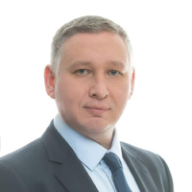 | Шестаков Алексей Станиславович

Фракция «ЕДИНАЯ РОССИЯ»
Альшевских Александр Андреевич
Бондарев Илья Эдуардович
Бондаренко Елена Вениаминовна
Вечкензин Михаил Валерьевич
Вихарев Алексей Андреевич
Володин Игорь Валерьевич
Вяткина Татьяна Олеговна
Гурарий Анна Дмитриевна
Жуков Тимофей Романович
Журавлева Александра Викторовна
Зиганшин Артур Рашидович
Киселев Станислав Александрович
Колесников Александр Евгеньевич
Крицкий Владимир Павлович
Матвеев Михаил Никитович
Мещеряков Алексей Алексеевич
Немец Анастасия Сергеевна
Овчинников Владислав Игоревич
Павленко Сергей Александрович
Пустозеров Павел Александрович
Сергин Дмитрий Рифович
Смирнов Алексей Николаевич
Сторожилов Дмитрий Анатольевич
Харитонова Марина Павловна
Чачин Виталий Витальевич
Швалёв Антон Александрович
Шестаков Алексей Станиславович
Руководитель фракции - Вихарев Алексей Андреевич

Фракция «ЛДПР»
Вахрушев Николай Михайлович
Лещенко Ксения Игоревна
Николаев Дмитрий Юрьевич
Руководитель фракции - Лещенко Ксения Игоревна

Фракция «СПРАВЕДЛИВАЯ РОССИЯ - ПАТРИОТЫ - ЗА ПРАВДУ»
Хаванцев Денис Анатольевич
Руководитель фракции - Хаванцев Денис Анатольевич

Фракция «КПРФ»
Ивачева Виктория Михайловна
Сомиков Виктор Александрович
Руководитель фракции - Ивачева Виктория Михайловна

Фракция "НОВЫЕ ЛЮДИ"
Козлов Сергей Николаевич
Руководитель фракции - Козлов Сергей Николаевич

Фракция "ЯБЛОКО"
Киселёв Константин Викторович
Председатель фракции - Киселёв Константин Викторович

Депутатская группа «Поддержка новых территорий комплексного развития в городе Екатеринбурге»
Бондарев Илья Эдуардович
Бондаренко Елена Вениаминовна
Вечкензин Михаил Валерьевич
Журавлева Александра Викторовна
Киселев Станислав Александрович
Матвеев Михаил Никитович
Немец Анастасия Сергеевна
Павленко Сергей Александрович
Сомиков Виктор Александрович
Чачин Виталий Витальевич
Председатель депутатской группы - Матвеев Михаил Никитович

Руководитель аппарата Екатеринбургской городской Думы

БЕЛОБЛОЦКАЯ ЛИЛИЯ ДАМИРОВНА

Руководители структурных подразделений

Макарова Эльвира Рафатовна
Заместитель руководителя аппарата – начальник управления по юридической работе

Караваева Ольга Алексеевна
Начальник управления по организационной работе

Соколовская Анастасия Львовна
Начальник контрактной службы

Лакодей Анна Геннадьевна
Начальник отдела бухгалтерского учета – главный бухгалтер

Веселков Евгений Павлович
Начальник управления кадров, наград и противодействия коррупции

Кириченко Екатерина Евгеньевна
Начальник пресс-службы

Леонтьев Дмитрий Васильевич
Начальник отдела информационного обеспечения

Шумков Василий Александрович
Начальник договорно-хозяйственного отдела

Столярова Ксения Владимировна
Начальник аналитического отдела

Багрова Мария Николаевна
Начальник управления по работе с обращениями

